# 实验2.2 汇编程序实验2

姓名：孟麟芝 学号：201800121050 实验时间：2020.5.12

## 实验要求

（1）编写源程序并进行注释，叙述实验原理，画出流程图

（2）记录实验过程

（3）记录程序运行结果

## 实验原理

首先，在程序存储器中构建一个表格，该表格具有32个随机产生的8位二进制数，如： TABLE: DB 1,3,9,2,17,4,11,6

DB 5,20,100,64,21,14,79,35

DB 92,7,91,23,65,16,13,18

DB 18,73,65,101,27,19,62,69

然后利用查表指令“MOVC A，@A+DPTR”将它们读取到 30H-4FH 单元中，再利用“冒泡法排序法”将它们排序即可。

“冒泡法排序法”的基本原理是：遍历所有32个数据找出其中的最大者，并记下最大数据所在的存储位置，然后将这个最大的数据放置在最后一个单元，同时，将最后一个单元原来的数据保存到这个最大值原来所处的位置，完成第一轮的排序。然后，再遍历除了最后一个单元以外的前面31个单元的数据并找出其中最大者，并记下其所在位置，遍历完这一遍后将找到的最大数据保存在倒数第二个单元（对于所有数据来说它是次最大数据，所以保存在倒数第二个单元），并将倒数第二个单元原来的数据保存在刚刚找到的那个最大值原来所在的位置处，完成第二轮的排序。依次类推，用同样的方法把所有的数据排好序即可。

依照此思路，可以得到程序的流程图



## 实验过程

（1）按照1.1.3节方式建立工程，CPU为AT89C51，无需包含启动文件，将晶振频率设置为12MHz

（2）输入源程序，将其加入工程

（3）Build工程，若有误则进行更改，直到生成可执行程序（.HEX文件）

（4）运行程序，使用存储器观察窗口观察内部RAM 30H~4F单元排序前后的数值

## 实验结果

（1）单步调试程序至全部写入完成，观察30H~4FH的数据如下

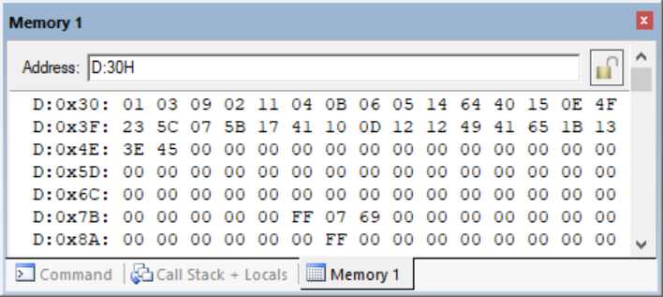

（2）继续运行程序，进行排序，得到如下结果，可见数据按从小到大顺序排列了

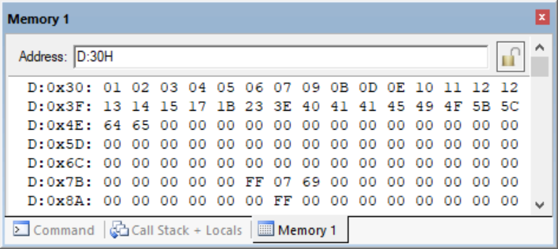

## 实验源程序

ORG 0000H

AJMP MAIN

ORG 0030H

MAIN:

MOV A,#0

MOV R0,#30H

MOV R1,#0

COPY:

MOV A,R1

MOV DPTR,#TABLE

MOVC A,@A+DPTR

MOV @R0,A

INC R0

INC R1

CJNE R1,#32,COPY

MOV R7,#31;遍历次数寄存器，共需遍历31次

MAX1:

MOV R1,#30H

MOV A,R7

MOV R6,A;比较次数寄存器，为R6=R7

ADD A,#30H

MOV R0,A;以上两行得到最大数据位置，存于R0

MOV B,@R1

MAX2:

INC R1

MOV A,@R1

CJNE A,B,L1

SJMP L2

L1:JC L2

MOV B,A

MOV A,R1

MOV R0,A

L2:DEC R6;每比较一次需减1

MOV A,R6

CJNE A,#0,MAX2

MOV A,B

XCH A,@R1

MOV @R0,A

DEC R7;每遍历一次需减1

MOV A,R7

CJNE A,#0,MAX1

SJMP $

TABLE:DB 1,3,9,2,17,4,11,6

DB 5,20,100,64,21,14,79,35

DB 92,7,91,23,65,16,13,18

DB 18,73,65,101,27,19,62,69

END